18.10.2013
Специалисты туристического сектора Витебской области приняли участие в туристическом семинаре на тему этики коммуникации
Проект Европейского Союза «Белла Двина 2» продолжает серию обучающих семинаров по вопросам развития туризма и повышения качества туристических услуг в Витебской области. Второй семинар по теме «Поощрение высококачественной этики коммуникаций в предприятиях, занимающихся туристическими услугами», прошел в Музее белорусского книгопечатания в Полоцке 16-17 октября 2013 года.
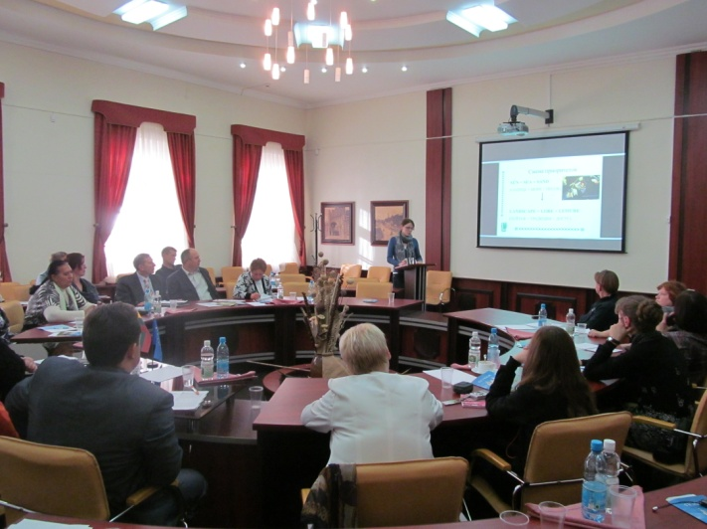
В семинаре приняли участие специалисты отделов физической культуры, спорта и туризма гор- и райисполкомов Витебской области, сотрудники туристических организаций и туристско-информационных центров Витебской области, а также заинтересованные лица, занимающиеся оказанием туристических услуг. Своим опытом в сфере эффективной коммуникации в предприятиях с участниками поделились представители общественного объединения «Отдых в деревне», представители общественного совета по развитию агроэкотуризма в Витебской области, представители областных и местных органов власти, работающих в сфере туризма, представители ОАО «Белагропромбанка» и Министерства налогов и сборов Республики Беларусь, а также организации туристического сектора и эксперты в сфере агроэкотуризма.
Во время обучения участники узнали о маркетинговой коммуникации в организациях, предоставляющих туристические услуги, получили информацию о том, как правильно и своевременно предоставлять отчетоы о заключении договоров субъектов агроэкотуризма, а также получили разъяснения по поводу изменений условий кредитования в ОАО «Белагропромбанк».

Также была проведена презентация достижений районов Витебской области в сфере агроэкотуризма. Подвел итоги семинара заместитель начальника управления спорта и туризма Витебского облисполкома с информацией о приоритетных направлениях развития туристического потенциала Витебской области.
В ближайшее время представителей туристического сектора Витебской области ожидает еще один обучающий семинар на тему «Использование электронной коммерции для развития туристических продуктов».
Участие в обучающих семинарах открыто для заинтересованных лиц, занимающихся оказанием туристических услуг в Витебской области. По вопросам участия в семинарах, пожалуйста, связывайтесь с экспертом проекта «Белла Двина-2» Игорем Загрековым: igor.zagrekov@gmail.com, +375 29 517 76 88.
Второе обучение специалистов туристического сектора Витебской области по теме «Поощрение высококачественной этики коммуникаций в предприятиях, занимающихся туристическими услугами»» организуется в рамках проекта Nr.LLB-1-098 «Содействие развитию туризма в приграничных регионах Латгалии, Утяны и Витебска» (BELLA DVINA 2) трансграничной программы сотрудничества Латвии, Литвы и Беларуси. Общий бюджет проекта 1 789 387 EUR. 90% от этой суммы - 1 610 448,30 EUR (1 131 887,40 LVL) софинансирование Европейского инструмента добрососедства и партнерства трансграничной программы сотрудничества Латвии, Литвы и Беларуси.
Стр. 2 из 2

Стр. 2 из 2

